Отсроченные последствия ОНР и ЗРР.

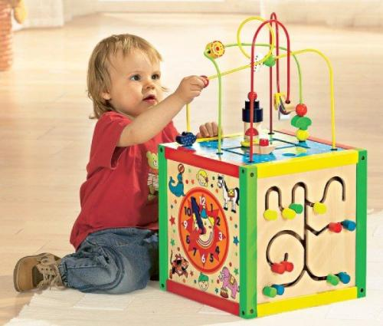
Именно речь – важный показатель развития интеллекта. Без речи нельзя овладеть ничем — ни историей, ни физикой, ни математикой. В этом смысле родная речь — золотая середина психики. Диагноз «ЗРР» (задержка речевого развития) обычно ничего не говорит обычным родителям…
Думающие родители начинают беспокоиться и искать специалистов. И правильно делают, потому как: задержка может быть как специфической (церебрально-органической, связанной с повреждением нервной системы) и неспецифической, обусловленной замедленным темпом созревания мозговых структур без неврологической симптоматики. Специфическая задержка развития характеризуется наличием неврологических симптомов и общим отставанием психомоторного развития.
Дети гиперактивны или заторможены, эмоционально неустойчивы, не способны к игровой и целенаправленной деятельности, моторно неловки, с трудом овладевают тонкими ручными движениями и навыками самообслуживания.
У этих детей могут отмечаться задержка моторного развития, недостаточность внимания, незрелость эмоционально-волевой сферы, отставание в развитии предметной и игровой деятельности.
Неспецифическая задержка развития легко преодолевается путем ранней стимуляции и медикаментозной поддержки, которую рекомендует и назначает врач-невролог.
Возможно, в дальнейшем у ребенка будет дислалия, нерезко выраженные грамматические нарушения. Все это устраняется практически без последствий, при условии систематической логопедической работы.
До 3-х лет при отсутствие речи, интеллект может быть сохранен. После 3-х лет отсутствие речи ведет за собой задержку развития всех психических функций. Отсутствие речи говорит о каком-то «неблагополучии» в развитии центральной нервной системы. Программа развития языковых явлений, которая генетически должна была запуститься самостоятельно, по ряду причин НЕ ЗАПУСКАЕТСЯ. Для ее «запуска» необходимы специальные усилия. Чем раньше начнется коррекция, тем благоприятнее прогноз!
Специфическая задержка, без грамотной коррекционной помощи и специального лечения после 3-х лет плавно перейдет в более серьезное нарушение; и логопед, и невролог имеют право поставить другой диагноз: ОНР I уровня.
К сожалению, сегодня очень много детей имеют сочетанные нарушения. Чтобы определить структуру дефекта и выделить ведущее нарушение (для определения коррекционного маршрута ребенка) необходима комплексная диагностика и медицинское обследование.
ОНР делят на три уровня:
1 — отсутствие связной речи, звукоподражание;
2 — в речи есть общеупотребительные слова и фразы, но они чаще искажены;
3 — ребенок произносит целые фразы, но в словах слоговые нарушения, речь аграмматична.
ОНР (любого уровня) считается условно обратимым нарушением, это значит, что последствия будут ….. и чтобы их минимизировать необходима систематическая и длительная (не год и не два, а 5-6 лет, возможно и дольше) коррекционная логопедическая работа, предполагающая тесную связь с неврологом.
Первые слова у ребенка должны появиться к году, а самые элементарные фразы, состоящие из двух слов, примерно к полутора (иногда — к двум) годам. Если этого не происходит, это уже повод для тревоги!
Период до трех лет — особенно важен. Коррекционный потенциал мозга в это время огромен, благодаря пластичности мозга, взамен поврежденных клеточек мозга в работу могут включиться другие, и функции будут сохранены. Именно в это время созревают зоны мозга, ответственные за основные двигательные, речевые навыки, элементарные мыслительные операции, память, эмоции. Доказано, что все функции центральной нервной системы лучше всего поддаются тренировке и воспитанию в период их естественного формирования. «Если же в это время создаются неблагоприятные условия, развитие функций задерживается, то в более позднем возрасте отставание компенсируется с трудом и не полностью. Как раз первые три года жизни ребенка и являются «критическим» периодом развития для речи» (Т. Г. Визель)
Сегодня есть логопеды, которые владеют методиками, позволяющими работать с детьми раннего возраста. Превентивная логопедия (логопедия предупреждающая развитие дефекта) интенсивно развивается. Уже определены критерии ранней диагностики и прогноза речевых нарушений! Ищите специалистов, работающих в области ранней диагностики и коррекции!
Можно ждать, что само все рассосется, слушать бабушек и соседей, не имеющих дефектологического образования, но уверенных в том, «что все будет нормально»…. можно занять позицию страуса, спрятавшего голову и в песок и делать вид, что все хорошо, что «просто такой ребенок»……И тем самым усугубить проблемы ребенка, вместо того, чтобы начать их решать! А будущие проблемы – это огромные трудности при обучении в школе.
Отсроченные последствия, о которых не догадываются родители 3-х летних «неговорящих» детей:

- дислексия (нарушения чтения);
- дисграфия (нарушение письменной речи) стойкие и повторяющиеся ошибки в процессе письма, которые можно сгруппировать следующим образом: искажения и замены букв, искажения звукослоговой структуры слова; нарушения слитности написания отдельных слов в предложении; аграмматизмы на письме. 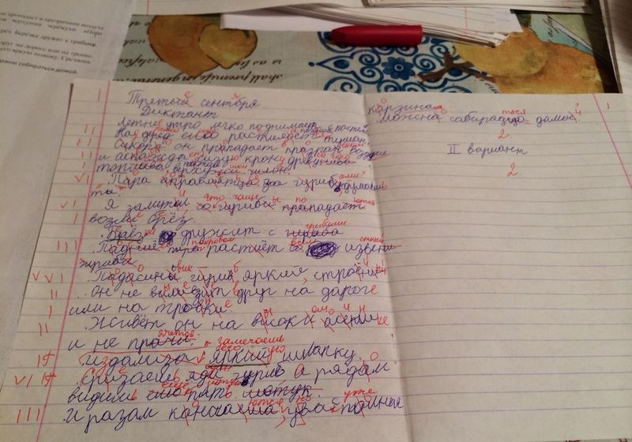
ОСОБО «РАСЦВЕТАЕТ» ДИСГРАФИЯ ВО 2-3 КЛАССЕ. Скорректировать дисграфию может только логопед, специализирующийся на коррекции нарушений письменной речи (школьный логопед). При данном нарушении никак нельзя винить ребенка в невнимательности, в отсутствии старания и прилежания! Ребенок не виноват! Виноваты родители, которые упустили драгоценное время: не вникли, не оценили вовремя всю сложность проблем ребенка ине приложили достаточно усилий для их устранения.
«Язык — наш главный код и мира удвоение…»
Чтобы научиться читать и писать, нужно иметь достаточно развитую устную речь, хорошо «слышать» ее нюансы, выделять в речевом потоке отдельные звуки речи, иметь память на буквы и т. д. От чего зависят эти способности? В первую очередь от состояния головного мозга, центральной нервной системы». ( Т. Визель)
Нарушения письма и чтения и усугубляются:
- расстройством всех видов внимания (зрительного, слухового);
- ослаблением памяти;
- отставанием в речевом развитии;
- снижением когнитивных (умственных) способностей;
- ограниченностью сведений об окружающем;
- недоразвитием словесно-логического мышления;
- снижением любознательности и мотивации познавательной деятельности.
Кроме того, отмечаются
- недостаточность целенаправленности деятельности, прогнозирования и самоконтроля;
- выраженная психическая истощаемость;
- инертность психических процессов;
- разнообразные эмоционально-волевые и поведенческие нарушения.
При раннем начале коррекционной работы все вышеперечисленное можно свести к минимуму!
Важно понимать, что без специальной коррекционной комплексной работы и медикаментозной поддержки прийти к норме ребенку с ОНР – невозможно!
Несмотря на отсутствие первичной умственной отсталости, не принятые своевременно меры по лечению и обучению ребенка с ОНР могут действительно привести к непоправимому отставанию в умственном развитии. Именно речь – важный показатель развития интеллекта. Действуйте! Изучайте! Вникайте в проблемы своего ребенка и решайте их всеми доступными для Вас средствами сейчас! Не теряйте время, не ждите, что все пройдет само и все будет хорошо. Будет, обязательно будет, если Родители этого захотят и найдут в себе силы и возможности помочь своему ребенку! Ведь Ваш ребенок - это самое ценное и дорогое для Вас в жизни!

